　第４章

地域医療構想

1. 地域医療構想について
2. 将来の医療需要と病床数の必要量の見込み
3. 病床の機能分化・連携の推進にあたっての現状と課題
4. 病床の機能分化・連携を推進するための施策の方向

※国の通知等も踏まえ、大阪府では地域医療構想について主に西暦を使用し進捗管理を行っているため、

本章の「年（年度）」の表記は西暦に統一しています。

# 第１節　地域医療構想について

**１．****地域医療構想策定の背景**

○2025年には団塊の世代が75歳以上となり、3人に1人が65歳以上、5人に1人が75歳以上となり、今後、高齢化が進むと医療や介護を必要とする方がますます増加することが予想されます（第２章第２節「人口」参照）。

○2014年の通常国会で成立した「医療介護総合確保推進法」により、医療法が改正され、医療機能の分化・連携や在宅医療の充実等をさらに推進するため、都道府県は「地域医療構想」を策定することとなり、大阪府では2016年３月に「地域医療構想」を策定しました。

**２．地域医療構想とは**

○「地域医療構想」は、一般病床及び療養病床について、病床の機能区分（高度急性期、急性期、回復期、慢性期）ごとの将来の医療需要及び病床数の必要量と在宅医療等の将来の医療需要を推計し、2025年のあるべき医療体制の姿を明らかにするとともに、その実現に必要となる施策の方向を示すものです。

○国は、新型コロナウイルス感染症対応が続く中でも、地域医療構想の背景である中長期的な状況や見通しは変わっていない等の理由により、その基本的な枠組み（病床数の必要量の推計・考え方等）を維持しつつ着実に取組を進め、2025年に見直す方針を示しています。大阪府においても国の方針等を踏まえ、2025年に地域医療構想を見直す予定です。

○本章では、病床の機能分化・連携を中心に記載しますが、大阪府では、在宅医療、５疾病５事業等、本計画で記載している各取組により、地域医療構想を推進しています。

図表4-1-1　治療経過毎の医療機能

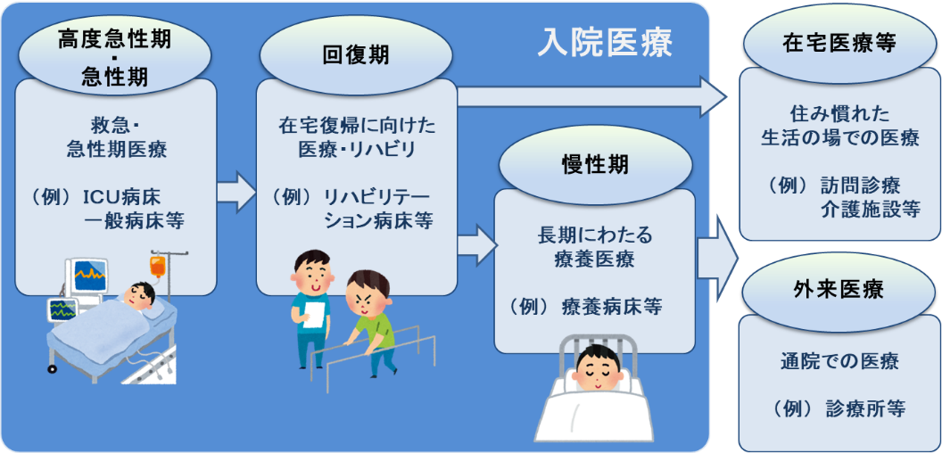

# 第２節　将来の医療需要と病床数の必要量の見込み注1

**１．将来の医療需要と病床数の必要量の推計手順**

図表4-2-1　構想区域（二次医療圏）の概況

**（１）構想区域の設定**

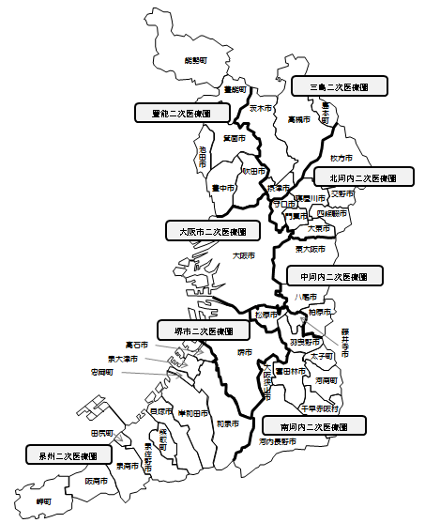○「構想区域」とは、将来の医療提供体制を検討する際の地域単位であり、将来の医療需要と病床数の必要量注2は、構想区域単位で算出します。

○大阪府では、保健・医療・福祉の各分野において整合性の取れたサービスを提供する「二次医療圏」（第２章第１節「医療圏」参照）を、「構想区域」として設定します。

**（２）医療需要と病床数の必要量の推計方法**

○医療需要と病床数の必要量は、厚生労働省令に基づき、医療機能（高度急性期、急性期、回復期、慢性期、在宅医療等）ごとに算出しています。

○なお、医療機能は、患者に対して行われた１日当たりの診療行為を、診療報酬の出来高点数で換算した値（医療資源投入量）等により区分されています。

○また、「慢性期」と「在宅医療等」の需要については、「慢性期」で入院している者の一定数が、将来「在宅医療等」で対応することになることを想定し、算出しています。

注1　第２節 将来の医療需要と病床数の必要量の見込み：国の方針を踏まえ、地域医療構想の基本的枠組み（病床数の必要量の推計・考え方等）は2025年まで見直しをしない予定であるため、第２節については第７次計画と同一の内容を記載しています（なお、第７次計画で記載していた「3(2) 病床機能ごとの病床数の必要量の見込み（年齢階級別）」、「3(3)疾病別の病床数の必要量の見込み」については本計画では記載を省略しています）。

注2　病床数の必要量：2016年3月に策定した大阪府地域医療構想において「必要病床数」と定義していたものです。国の医療計画の作成指針（2017年3月）に基づき、第７次計画から「病床数の必要量」としています。

図表4-2-2　医療機能の区分表

図表4-2-2　医療機能の区分表

【将来の医療需要と病床数の必要量の算出方法】

○将来の医療需要は、各医療機能について、2013年度の入院受療率と将来の推計人口から算出し、病床数の必要量は、医療需要を決められた病床稼働率で割り戻して算出しています。

図表4-2-3　将来の医療需要と病床数の必要量の算出方法

図表4-2-3　将来の医療需要と病床数の必要量の算出方法

【推計方法の選択】

○医療需要及び病床数の必要量の推計に際しては、「医療機関所在地」で算出するか、「患者所在地」で算出するか、選択する必要があります。

○大阪府では、病床４機能（高度急性期、急性期、回復期、慢性期）の医療需要及び病床数の必要量は、患者の流出入が一定認められることを鑑み（第２章第４節「府民の受療状況」参照）、「医療機関所在地」を選択しました。

○また、在宅医療等については居宅等で提供されるべきものであることから、医療需要の推計に際しては「患者住所地」を選択しました。

**２．将来の医療需要の見込み**

**（１）病床機能ごとの医療需要の見込み（総計）**

○2025年の1日当たりの入院医療需要は、「高度急性期」は8,842人/日、「急性期」は27,335人/日、「回復期」は28,228人/日、「慢性期」は21,411人/日となる見込みです。

○いずれの病床機能も2030年頃まで増加することが見込まれています。その後、減少に転じますが、2040年においても2025年と同程度の入院医療需要となることが予想されています。

図表4-2-4　病床機能ごとの医療需要の見込み（総計）

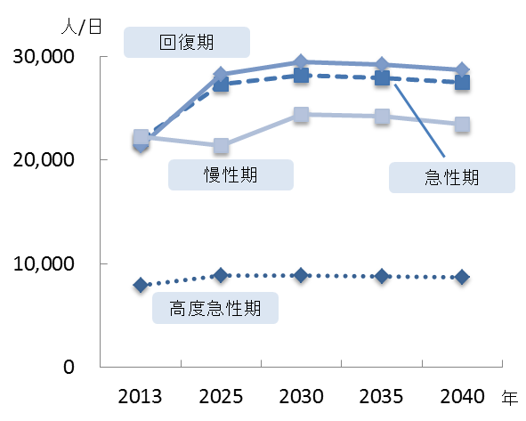図表4-2-4　病床機能ごとの医療需要の見込み（総計）

**（２）疾患別医療需要の見込み**

○2025年の１日当たりの入院医療需要を、主要疾病別にみると「がん」は9,642人、「脳卒中」は2,992人、「急性心筋梗塞」は229人、「肺炎」は5,022人、「大腿骨頸部骨折」は1,862人となる見込みです。

○各疾病の入院医療需要は、2030年頃まで増加することが見込まれています。その後、多くの疾患では減少に転じますが、2040年においても2025年と同程度の入院医療需要となることが予想されています。

図表4-2-5　疾病別の入院医療需要の見込み

がん、肺炎、脳卒中

大腿骨頸部骨折、急性心筋梗塞

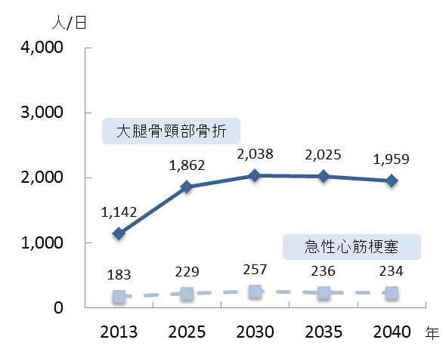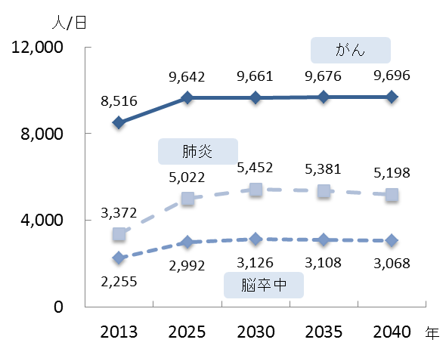

図表4-2-6　疾病別の入院医療需要の見込み（2013年を1.0とした場合）

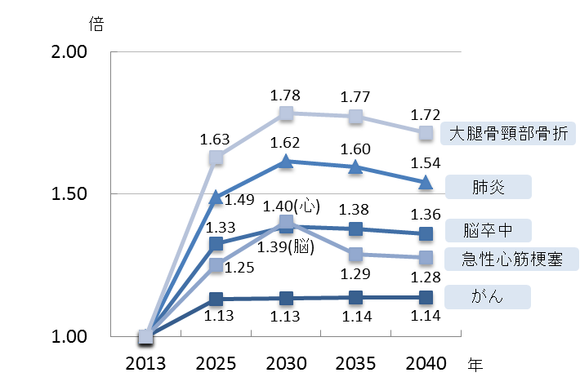

**（３）在宅医療等の需要の見込み**

図表4-2-7　在宅医療等の需要見込み

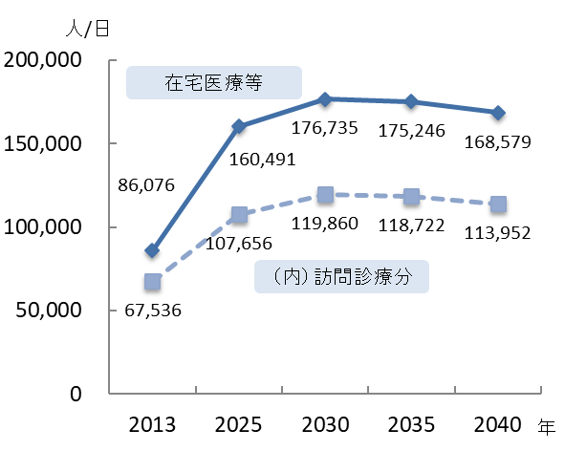○在宅医療等の需要については、病床の医療

需要と同じく、2030年頃をピークに、今

後増加することが予想されています。

※2013年度の在宅医療等の需要は、

訪問診療分（医療機関所在地ベース）と2013年度の介護老人保健施設

の月当たりの施設サービス利用者数（大阪府高齢者計画2012の検証

より）の総計を参考値として掲載しています。

【年代別の在宅医療等の需要】

○年代別（０歳から14歳、15歳から64歳、65歳以上）に在宅医療等の需要をみると、０歳から14歳については、需要は今後減少していきますが、15歳から64歳、65歳以上の高齢者において、需要が増加することが予想されています。

図表4-2-8　在宅医療等の需要見込み

0歳から14歳、15歳から64歳

65歳以上

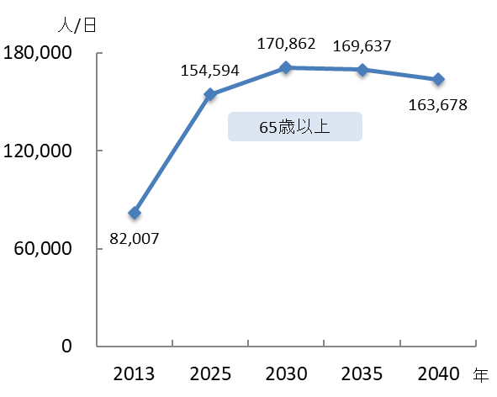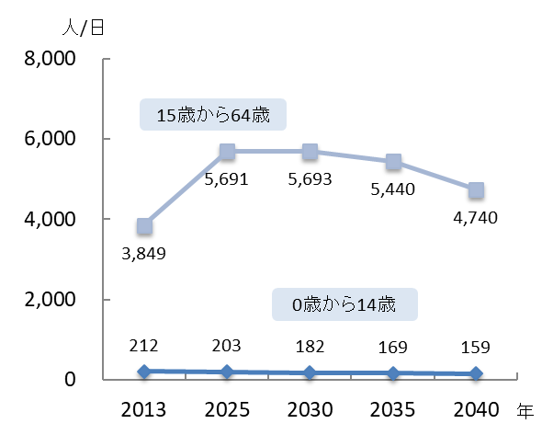

※2013年度の在宅医療等の需要は、訪問診療分（医療機関所在地ベース）と2013年度の介護老人保健施設の

月当たりの施設サービス利用者数（大阪府高齢者計画2012の検証より）の総計を参考値として掲載しています。

**３．将来の病床数の必要量の見込み**

**（１）病床機能ごとの病床数の必要量の見込み（総計）**

○病床数の必要量は2025年に101,474床となり、2030年頃まで増加することが見込まれています。その後、減少に転じますが、2040年においても2025年と同程度の病床数の必要量となることが予想されています。

図表4-2-9　病床機能ごとの病床数の必要量の見込み（総計）

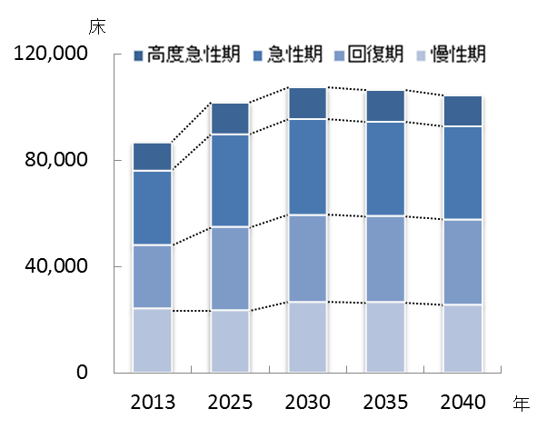

図表4-2-9　病床機能ごとの病床数の必要量の見込み（総計）

# 第３節　病床の機能分化・連携の推進にあたっての現状と課題

**◆回復期病床は増加していますが、高齢化が今後も進展することが予想されており、引き続き、同機能への転換が必要です。**

**◆病床機能の分化・連携を進めていくためには、医療データ（NDB、病床機能報告等）を用いて分析した地域の医療体制の現状や各病院の病院機能の見える化、各病院の病院プランを関係者で共有することで、病院の機能・役割に応じた自主的な機能分化を進めていくことが必要です。**

**１．病床機能報告制度について**

**（１）病床機能報告制度の概要**

○「病床機能報告」とは、地域医療構想の策定、推進にあたり、地域の医療機関が担っている医療機能の現状把握、分析を行う必要性があることから、2014年度から開始された制度です。

○一般病床・療養病床を有する病院・有床診療所は、毎年度、自機関の医療機能の現状、病床（一般病床及び療養病床）の医療機能（高度急性期、急性期、回復期、慢性期）について、病棟単位で都道府県に報告することが義務付けられています。

○地域医療構想の推進にあたっては、病床機能報告制度における各医療機関の報告内容を活用し、進捗管理を行う必要があります。

図表4-3-1　病床機能報告と病床数の必要量の病床機能区分ごとの定義の違い

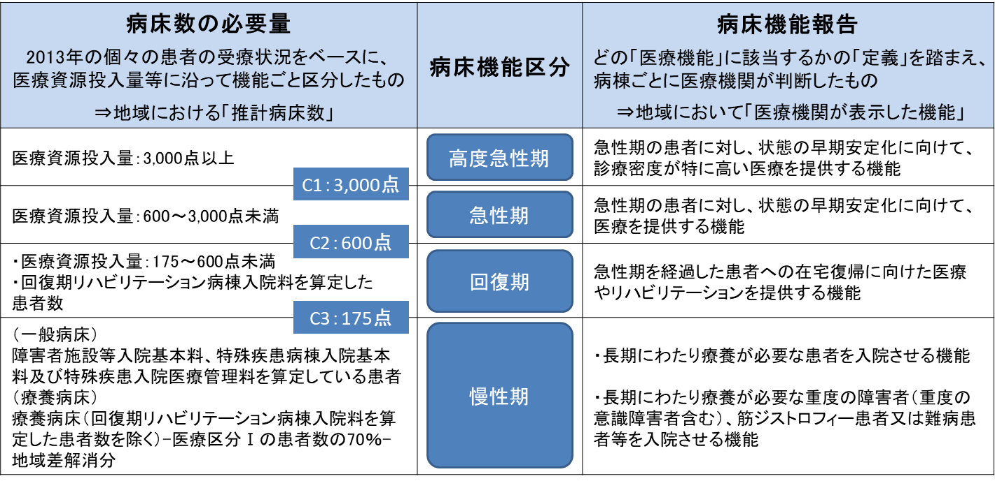

○国は、各医療機関に対し、特定の機能を有する病棟の医療機能区分の報告については、下記取扱いを参考にするように示しています。

図表4-3-2　病床機能報告の医療機能区分と国が示す特定の機能を有する病棟の医療機能区分の取扱い

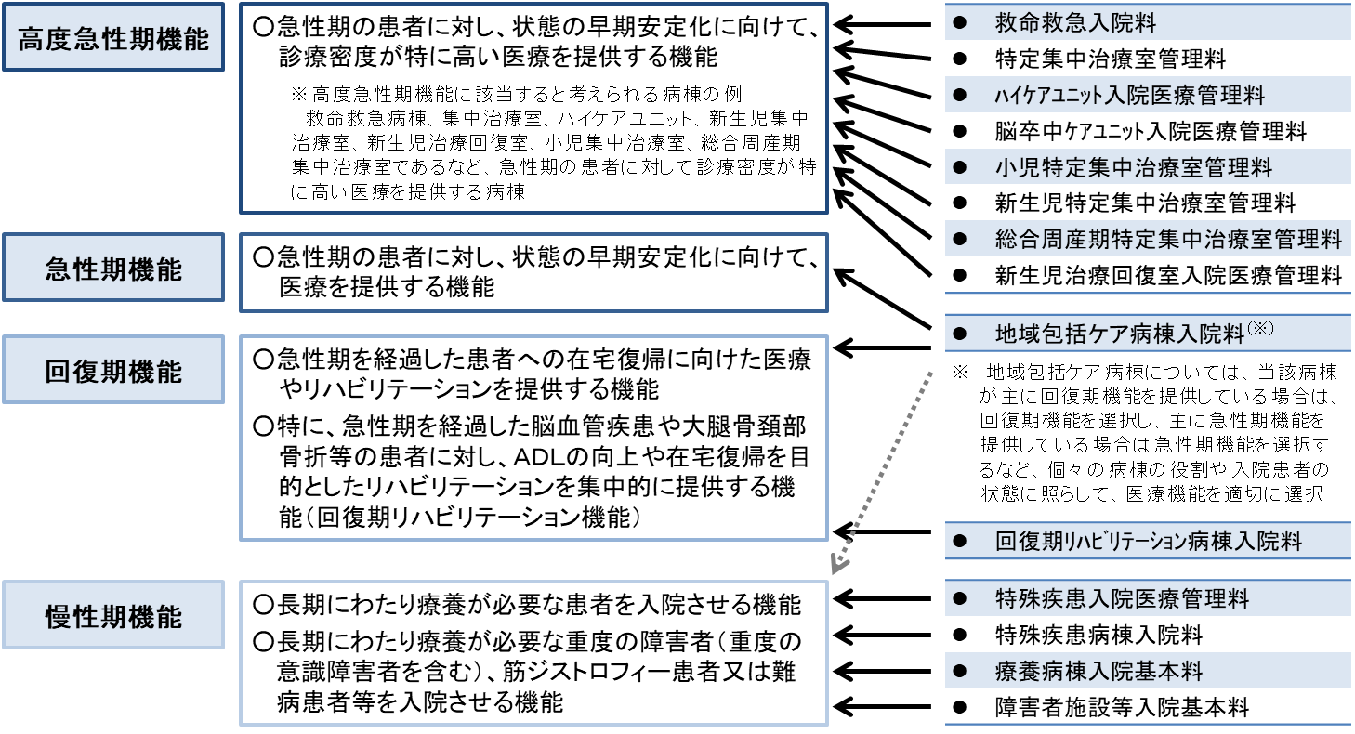

出典　厚生労働省「地域医療構想及び医師確保計画に関するワーキンググループ」資料

**（２）病床機能報告と病床数の必要量の関係**

○病棟には様々な病期の患者が入院していますが、病床機能報告は、病棟単位での報告であるため、例えば急性期として報告された病棟においても、急性期を経過し在宅復帰に向けた医療（回復期の医療）を提供されている患者が一定数入院している場合があると考えられます。

○上記理由に加え、両者は、病床機能区分の考え方（図表4-3-1）が違うため、2025年の病床数の必要量算出の基礎データとなる2013年病床数の必要量（医療需要からの実績で算出）と病床機能報告の開始年度である2014年度病床機能報告の病床機能区分ごとの病床数には、特に急性期と回復期において大きな差異が認められました。

○病床機能報告での急性期報告病床には、病床数の必要量での回復期病床が含まれていると考えられます。そのため、病床機能報告を分析の上、地域医療構想の進捗管理を行う必要があります。

図表4-3-3　病床機能ごとの2013年「病床数の必要量」病床数と2014年度「病床機能報告」報告病床数の比較



**２．病床機能分化・連携の取組**

○大阪府は、民間病院が病院全体の約９割を占めており、地域医療構想の推進には、公民一体で取組むことが必要です。

○また、病床機能分化を推進するためには、地域の医療体制の現状を分析し、関係者間で認識の共有を図る必要があります。

○そのため、府では独自の診療実態分析を行い、二次医療圏単位で公民すべての関係医療機関が参加する会議において機能分化の方向性を共有することにより、地域医療構想を推進しています。

図表4-3-4　病床機能分化・連携の進め方（イメージ）

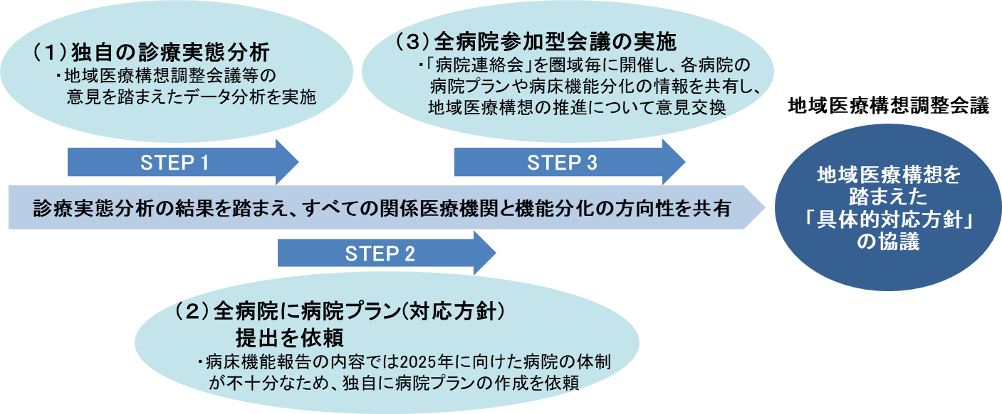

**（１）独自の診療実態分析**

【急性期病棟の定量的分析】

○病床数の必要量と病床機能報告における病床機能区分の定義が異なることから、2017年度から、急性期報告病棟の報告について独自に診療実態分析を行い、「重症急性期注１」と「地域急性期注2」に分類し、「重症急性期」を急性期、「地域急性期」を回復期として不足する病床機能の進捗管理を行っています。

注1　重症急性期：医療資源投入量が600～3,000点未満（病床数の必要量では急性期に相当）と考えられる、比較的診療密度が高い急性期機能を指します。

注2　地域急性期：医療資源投入量が175～600点未満（病床数の必要量では回復期に相当）と考えられる、比較的診療密度が低い急性期機能を指します。

図表4-3-5　急性期病棟の定量的分析

|  |  |
| --- | --- |
| 分析対象 | 病床機能報告において、**急性期で報告**している病棟  　　 ※ただし、急性期一般入院料１～３の急性期報告病床は、下記診療実態に関わらず、  重症急性期として扱う  ※有床診療所における急性期報告病床は、地域急性期として扱う |
| 診療実態分析 | **病棟当たりの下記実施件数について算出**  ①月当たり**救急医療管理加算レセプト件数** ÷ 30日×（50床÷許可病床数）  ②月当たり**手術総数レセプト算定回数** ÷30日×（50床÷許可病床数）  ③月当たり**呼吸心拍監視（３時間を超え７日以内）レセプト算定回数** ÷30日×（50床÷許可病床数）  ④月当たり**化学療法レセプト算定日数** ÷30日×（50床÷許可病床数） |
| 分類 | **重症急性期：①１以上 or ②１以上 or ③２以上 or ④１以上** |
| **地域急性期：その他** |

**（２）病院プラン（対応方針注１）の提出依頼**

○病床機能報告の内容では、2025年に向けた病院の体制を十分に把握することが難しいため、大阪府では、2019年度から毎年、全ての病床機能報告対象病院に病院プラン（対応方針）の提出を依頼しています。

【病床機能の報告基準の設定】

○病床機能報告では、病床機能の報告にあたって明確な報告基準がなかったことから、病床転換の議論を客観的な指標に基づき行うため、2022年度から大阪府独自に「報告基準」を設定しました。各医療機関には、病床機能報告や病院プランにおいて基準を目安に病床機能を報告するよう依頼しています。

注1　対応方針：地域医療構想については、「地域医療構想の進め方について」（2022年３月24日付け医政発0324第６号厚生労働省医政局長通知）により、2022年度及び2023年度において、地域医療構想に係る民間医療機関も含めた各医療機関の対応方針（2025年を見据えた構想区域において担うべき医療機関としての役割や2025年に持つべき医療機能ごとの病床数等）の策定や検証・見直しを行うこととされています。

大阪府においては、病院プランを対応方針として厚生労働省へ報告しています。

図表4-3-6　病床機能ごとの報告基準設定における基本的考え方

|  |  |  |  |  |
| --- | --- | --- | --- | --- |
|  | 指標  区分 | 報告基準（目安） | 基準値が該当  する値等 | 備考 |
| 高度  急性期 | 人員  配置 | ○下記のいずれかの項目を満たす  ・医師数/病床数：0.62以上  ・看護師数/病床数：0.69以上 | 「特定機能病院一般病棟入院基本料等」  上位33％値 | 救命救急入院料、特定集中治療室管理料、特定機能病院入院基本料、急性期一般入院料等、入院料毎の分布を確認し設定 |
| 診療  実績 | ○下記のいずれかの項目を満たす  ・救急医療管理加算１・２（年間レセプト算定回数）/病床数：29以上  ・手術総数（年間レセプト算定回数）/病床数：8以上  ・呼吸心拍監視【３時間超え7日以内】（年間レセプト算定回数）/病床数：21以上  ・化学療法（年間レセプト算定日数）/病床数：1以上 | 「急性期一般入院料１～３」中央値 | 救命救急入院料、特定集中治療室管理料、特定機能病院入院基本料、急性期一般入院料等、入院料毎の分布を確認し設定 |
| 急性期 | 人員  配置 | 看護師数/病床数：0.4以上 | 「急性期一般入院料４～７」下位33％値 | 急性期一般入院料、地域一般入院料等の入院料毎の分布を確認し設定 |
| 患者像 | 平均在棟日数：21日以内 | 急性期一般入院料算定平均在院日数上限 | 入院料の算定要件を元に設定 |
| 回復期 | 患者像 | 平均在棟日数：180日以内  ※急性期の基準を満たさない病棟 | 回復期リハビリテーション病棟入院料算定日数上限 | 入院料の算定要件を元に設定 |
| 慢性期 | 患者像 | 平均在棟日数：180日超 | ― | ― |

**（３）全病院参加型会議の実施**

○二次医療圏単位を基本に2018年度から設置している全病床機能報告対象病院を対象とした「病院連絡会」において、参加病院と地域の医療提供体制や各病院の病院プランを共有し、地域医療構想の推進について意見交換を行っています。

**（４）大阪府保健医療協議会等での協議**

○二次医療圏単位を基本に設置している「医療・病床懇話会（部会）」、「大阪府保健医療協議会」において、地域医療構想の推進に向け、各病院の病院プラン等について協議を行っています。

○なお、大阪府では、「大阪府保健医療協議会」を医療法第30条の14で規定する協議の場（地域医療構想調整会議）として位置付け、医療計画と地域医療構想を一体的に推進しています（第２章 第１節参照）。

【病院プランの合意状況】

○2022年度の病院プラン提出率は99.8%であり、保健医療協議会では462病院の病院プランが合意され、継続協議は３病院となっています。また、2019年度の病院プラン提出依頼以降、未提出病院、継続協議病院は年々減少しています。

図表4-3-7　設置主体別病院プランの協議結果の状況

図表4-3-7　設置主体別病院プランの協議結果の状況

※公立 ： 「公立病院経営強化プラン」策定対象の医療機関

公的 ： 「公的医療機関等２０２５プラン」の策定対象である下記医療機関

・公的医療機関（日本赤十字社、社会福祉法人恩賜財団済生会、厚生農業協同組合連合会等が開設する医療機関）（公立病院除く）

・医療法第７条の２第１項第２号から第８号に掲げる者（共済組合、健康保健組合、地域医療機能推進機構等）が開設する医療機関

・その他の独立行政法人（国立病院機構、労働者健康安全機構）が開設する医療機関

・地域医療支援病院、特定機能病院

　民間等： 公立・公的以外の医療機関

図表4-3-8　病院プランの協議結果の推移

図表4-3-8　病院プランの協議結果の推移

**３．地域医療構想の進捗状況**

○大阪府では、2025年の病床数の必要量が既存病床数を上回っていますが、これまで、新たな病床整備については医療法上、原則できないため（第３章「基準病床数」参照）、既存病床において2025年の病床数の必要量における各機能の割合に近づけるよう、機能分化を進めてきました。

○2022年度の病床機能報告では、報告の結果、高度急性期が14,615床、急性期（重症急性期等注1）が32,186床、回復期（地域急性期と回復期報告病床を合わせた病床）が15,877床、慢性期が24,056床となっています。休棟等の病床数が増加したことや、病床機能の報告にあたって府独自の基準を設定したこと等の影響により、例年と比較して機能別病床数に変動が大きくみられました。

○また、全病床に占める病床機能区分ごとの割合でみると、高度急性期の割合は16.6％、急性期（重症急性期等）の割合は36.6％、回復期（地域急性期と回復期報告病床を合わせた病床）の割合は18.1％、慢性期の割合は27.4％となっています。

図表4-3-9　病床機能ごとの「病床数の必要量（2013年、2025年）」病床数と「病床機能報告」報告病床数の推移

図表4-3-9　病床機能ごとの「病床数の必要量（2013年、2025年）」病床数と「病床機能報告」報告病床数の推移

※1 需要推計で算出した2025年の病床数必要量における各機能区分割合を、既存病床数に乗じ算出した病床数

※2 国から示された算定方法により算出した病床数（第４章第２節参照）

注1　重症急性期等：診療実績の報告がなく、「重症急性期」と「地域急性期」に分類できない急性期報告病床（急性期（不明））を含みます。

○2014年度から、急性期報告病床数は約8,000床減少し、回復期報告病床数は約5,000床増加する等、機能分化が進んでいますが、全病床に占める回復期の割合は18.1％（地域急性期と回復期報告病床を合わせた病床）に留まり、2025年に必要な割合である30.9％には達しておらず、引き続き、回復期への転換を進めていく必要があります。

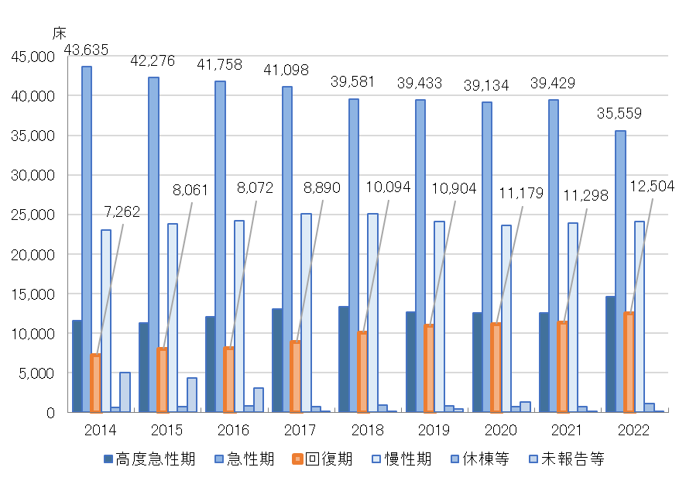

図表4-3-10　病床機能ごとの病床数の推移

出典　病床機能報告

図表4-3-11　病床機能ごとの全病床数に占める割合の比較

図表4-3-11　病床機能ごとの全病床数に占める割合の比較

出典　病床機能報告

【入院料別の報告状況】

○病床機能区分ごとに最も報告割合の高かった入院基本料は、高度急性期では「急性期一般入院料１～３」で54％、急性期では「急性期一般入院料１～３」で69％、回復期では「回復期リハビリテーション病棟入院料」の43％、慢性期では「療養病棟入院基本料」の70％となっています。

図表4-3-12　病床機能ごとの入院基本料（2022年７月１日現在）

図表4-3-12　病床機能ごとの入院基本料（2022年７月１日現在）

※救命救急入院料・特定集中治療室管理料等：救命救急入院料、特定集中治療室管理料、ﾊｲｹｱﾕﾆｯﾄ入院医療管理料、脳卒中ｹｱﾕﾆｯﾄ入院医療管理料、小児特定集中治療室管理料、新生児特定集中治療室管理料、総合周産期特定集中治療室管理料、新生児治療回復室入院医療管理料

特定機能病院一般病棟入院基本料等：特定機能病院一般病棟入院基本料、専門病院入院基本料

障害者施設等・特殊疾患病棟入院料：障害者施設等入院基本料、特殊疾患入院医療管理料、特殊疾患病棟入院料

出典　病院プラン

図表4-3-13　入院基本料ごとの病床機能区分（2022年７月１日現在）

図表4-3-13　入院基本料ごとの病床機能区分（2022年７月１日現在）

※救命救急入院料・特定集中治療室管理料等：救命救急入院料、特定集中治療室管理料、ﾊｲｹｱﾕﾆｯﾄ入院医療管理料、脳卒中ｹｱﾕﾆｯﾄ入院医療管理料、小児特定集中治療室管理料、新生児特定集中治療室管理料、総合周産期特定集中治療室管理料、新生児治療回復室入院医療管理料

特定機能病院一般病棟入院基本料等：特定機能病院一般病棟入院基本料、専門病院入院基本料

障害者施設等・特殊疾患病棟入院料：障害者施設等入院基本料、特殊疾患入院医療管理料、特殊疾患病棟入院料

出典　病院プラン

図表4-3-14　入院料別報告病床数の推移

図表4-3-14　入院料別報告病床数の推移

【数値表記凡例】

2016年度⇒2022年度

出典　2016年度：病床機能報告、2022年度：病院プラン

※2018年度診療報酬改定により名称が変更となった入院料については、　旧名称をカッコ内に記載しています。

【病院機能の見える化】

○地域に必要な医療を持続的に提供していくためには、病院の役割分担による体制づくりを検討することが重要であるため、2022年度から、各病院が有する病床機能等により独自のカテゴリー分類を設定し、病院の分類や機能・役割の見える化を図っています。

○各病院は役割に応じた機能の維持・強化を図ることが期待され、毎年、病院プランを基に病院連絡会において病床機能分化・連携についての議論を促進しています。

図表4-3-15　病院分類

|  |  |  |
| --- | --- | --- |
| 分類区分 | | 分類の考え方 |
| １ | 特定機能病院 | 特定機能病院 |
| ２ | 急性期病院 | 高度急性期と急性期の病床の合計割合が病床（一般・療養）の  ９割以上 |
| ３ | 急性期ケアミックス型病院 | 高度急性期または急性期の病床を有するが、当該病床の割合  が病床（一般・療養）の９割未満 |
| ４ | 地域急性期病院 | 回復期病床（地域（リハビリ以外））の割合が病床（一般・療養）の  ９割以上 |
| ５ | 後方支援ケアミックス型病院 | １～４、６，７の区分に属しない病院 |
| ６ | 回復期リハビリ病院 | 回復期病床（リハビリ）の割合が病床（一般・療養）の９割以上 |
| ７ | 慢性期病院 | 慢性期病床の割合が病床（一般・療養）の９割以上 |

|  |  |  |  |  |  |  |  |
| --- | --- | --- | --- | --- | --- | --- | --- |
| 病院の主な役割 | 特定  機能病院 | 急性期  病院 | 急性期  ケアミックス型病院 | 地域  急性期  病院 | 後方支援  ケアミックス  型病院 | 回復期  リハビリ  病院 | 慢性期  病院 |
| 高度医療の提供及び研修、高度医療技術開発等 |  |  |  |  |  |  |  |
| 重症患者の救急受入機能  （脳卒中・急性心筋梗塞等の高度・専門的な治療等） |  |  |  |  |  |  |  |
| 地域診療拠点機能（がん、災害、小児、周産期等） |  |  |  |  |  |  |  |
| サブアキュート機能（大腿骨骨折や肺炎等軽度の急性期患者の受入【救急、在宅医療の後方支援機能】） |  |  |  |  |  |  |  |
| ポストアキュート機能（在宅復帰に向けたリハビリ患者等の受入） |  |  |  |  |  |  |  |
| 長期入院が必要な患者の受入 |  |  |  |  |  |  |  |

図表4-3-16　各病院の役割の基本的なイメージ

図表4-3-17　病院の見える化の結果（2022年７月１日現在）

|  |  |  |  |  |  |  |  |  |
| --- | --- | --- | --- | --- | --- | --- | --- | --- |
|  | 医療  機関数 | 許可病床数（床） | | | | | | |
|  | 高度  急性期 | 急性期 | 回復期  （地域）※1 | 回復期  （リハ）※2 | 慢性期 | 休棟中 |
| 特定機能病院 | 7 | 5,544 | 4,501 | 880 | 0 | 0 | 0 | 163 |
| 急性期病院 | 101 | 24,771 | 7,930 | 16,022 | 315 | 33 | 60 | 411 |
| 急性期ケアミックス型病院 | 127 | 26,909 | 2,768 | 12,618 | 3,331 | 3,339 | 4,274 | 579 |
| 地域急性期病院 | 28 | 1,849 | 0 | 0 | 1,752 | 0 | 60 | 37 |
| 後方支援ケアミックス型病院 | 80 | 13,208 | 0 | 47 | 3,737 | 2,017 | 7,349 | 58 |
| 回復期リハビリ病院 | 14 | 1,404 | 0 | 0 | 0 | 1,404 | 0 | 0 |
| 慢性期病院 | 105 | 11,634 | 0 | 0 | 10 | 0 | 11,624 | 0 |
| 分類不能（全床休棟中） | 3 | 77 | 0 | 0 | 0 | 0 | 0 | 77 |
| 合計 | 465 | 85,396 | 15,199 | 29,567 | 9,145 | 6,793 | 23,367 | 1,325 |

出典　病院プラン

※1　回復期（地域）：回復期リハビリテーション病棟入院料以外の入院料を算定している回復期病床

※2　回復期（リハ）：回復期リハビリテーション病棟入院料を算定している病床

【地域医療構想における推計値と入院実績の比較】

○病床数の必要量は2013年の実績を元に推計されたものであり、新型コロナウイルス感染症への対応等、医療を取り巻く状況も大きく変わる中、実態との乖離が生じています。そのため、病床数の必要量について適宜見直しを行うよう、国へ働きかけを行っていますが、国は、地域医療構想を2025年まで見直しを行わない方針を示しています。

○病床機能別に入院患者数の推移を比較すると、新型コロナウイルス感染症の流行後も回復期のみ増加傾向となっており、今後も回復期病床の整備が必要と考えられます。

図表4-3-18　入院患者数推移（１日当たりの在院患者数）

図表4-3-18　入院患者数推移（１日当たりの在院患者数）

出典　実績値・病床稼働率：病床機能報告

図表4-3-20　入院患者数推移（急性期）図表4-3-19　入院患者数推移（高度急性期）

図表4-3-20　入院患者数推移（急性期）

高度急性期

図表4-3-19　入院患者数推移（高度急性期）

高度急性期

図表4-3-21　入院患者数推移（回復期）

高度急性期

図表4-3-22　入院患者数推移（慢性期）

高度急性期

図表4-3-21　入院患者数推移（回復期）
高度急性期

図表4-3-22　入院患者数推移（慢性期）

出典　実績値・病床稼働率：病床機能報告

図表4-3-23　病床機能ごとの入院患者数推移（１日当たりの在院患者数）

図表4-3-23　病床機能ごとの入院患者数推移（１日当たりの在院患者数）

出典　病床機能報告

**４．地域医療介護総合確保基金について**

**（１）地域医療介護総合確保基金事業の概要**

○団塊の世代が75歳以上となる2025年における「効率的かつ質の高い医療提供体制の構築」に向けて、病床の機能分化・連携、在宅医療・介護の推進、医療・介護従事者の確保・勤務環境の改善等が必要となります。

○そのため、医療介護総合確保推進法第６条に基づき、都道府県は、2014年度から、消費税増収分を活用した地域医療介護総合確保基金を設置しています。

○地域医療介護総合確保基金事業には、医療分と介護分があり、医療分には病床機能を転換する医療機関の支援等を行う「地域医療構想の達成に向けた医療機関の施設又は設備の整備に関する事業（区分Ⅰ-1）」、「地域医療構想の達成に向けた病床の機能又は病床数の変更に関する事業（区分Ⅰ-2）」、「居宅等における医療の提供に関する事業（区分Ⅱ）」、「医療従事者の確保に関する事業（区分Ⅳ）」、「勤務医の労働時間短縮に向けた体制の整備に関する事業（区分Ⅵ）」があります。

図表4-3-24　地域医療介護総合確保基金事業の概要

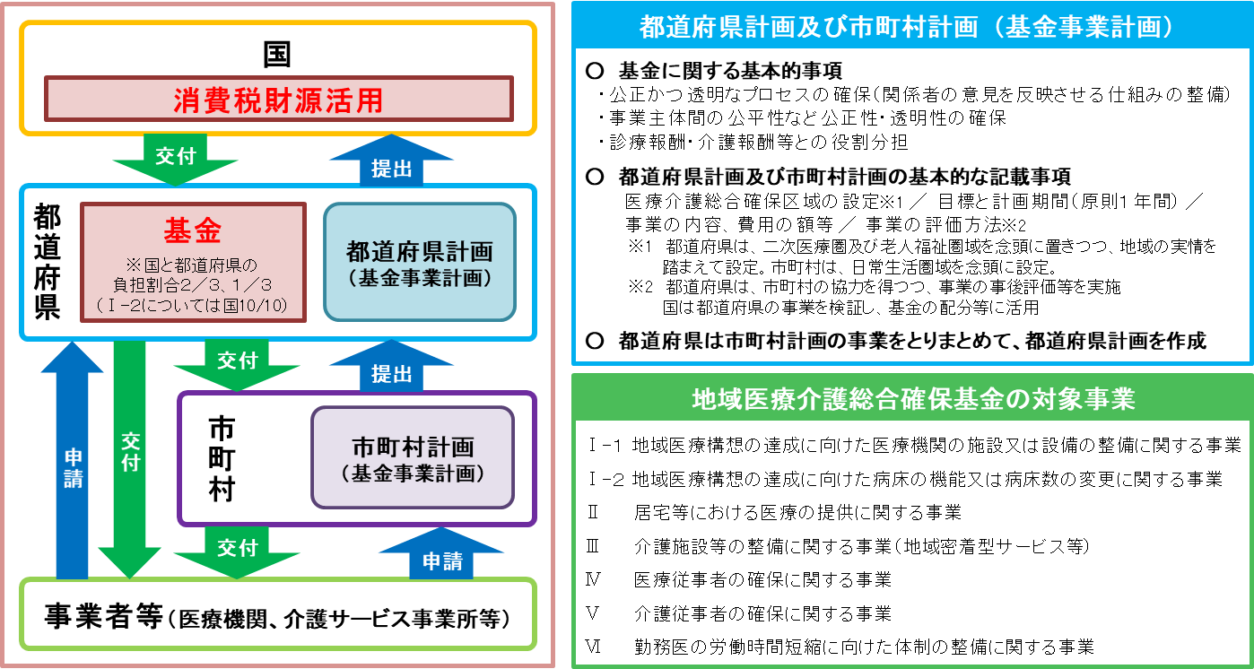

出典　厚生労働省資料

**（２）地域医療総合確保基金事業のPDCA**

○基金事業は、毎年度、大阪府地域医療介護総合確保計画において、事業ごとに成果指標と目標指標を設定し、以下のとおり事業のPDCAを実施しています。

図表4-3-25　基金のPDCAサイクル

図表4-3-25　基金のPDCAサイクル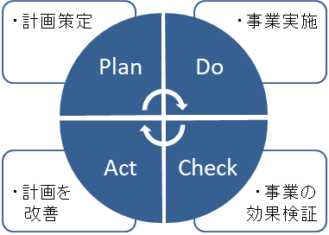

　　○PDCAサイクルを着実に実践することで、社会情勢の変化や地域の実情に応じた事業を構築していく必要があります。

**（３）地域医療介護総合確保基金を活用したこれまでの取組**

○地域医療介護総合確保基金では、毎年、区分ごとに計画した額を国へ要望し、国から内示及び交付決定を受けて事業を執行しています。

図表4-3-26　年度別　基金計画額の推移

図表4-3-26　年度別　基金計画額の推移

※区分Ⅰ-２は2021年度、区分Ⅵは2020年度から追加

○回復期病床へ機能転換する医療機関に対し補助を行う等、地域医療構想達成に向けた様々な事業を実施しており、保健医療協議会等の意見も踏まえ、基金計画の充実を図っています。

○今後も、高齢化に伴う医療需要の変化が見込まれており、基金を活用した取組が必要です。

図表4-3-27　地域医療介護総合確保基金を活用した主な事業（2023年度）

|  |  |  |  |
| --- | --- | --- | --- |
|  |  |  |  |
| 事業区分 | | 概要 | 主な事業 |
| Ⅰ-１ | 地域医療構想の達成に向けた医療機関の施設又は設備の整備 | ・回復期や慢性期の機能を持つ病床を確保するため、病床の転換等を促進。  ・高度・専門化病院のさらなる特化を推進し、医療機関間の役割分担を図るとともに、地域の医療機関の連携を強化。 | 病床の機能分化・連携推進のための基盤整備事業（近代化含む） |
| 地域医療連携体制強化事業 |
| 救急から回復期への病床機能分化促進事業 |
| 口腔機能管理体制確保事業※１ |
| 一般救急病院への精神科対応等による精神障がい者地域移行定着支援事業 |
| 地域医療構想調整会議活性化事業※１ |
| Ⅰ-２ | 地域医療構想の達成に向けた病床の機能又は病床数の変更※２ | 病床削減や病院統合による病床廃止に取り組む際の財政支援。 | 病床機能再編支援事業 |
| Ⅱ | 居宅等における医療の提供 | 急性期から在宅までの一連の医療サービスを安定的に提供するため、地域医療提供体制を整備するとともに、在宅医療に携わる医療従事者を確保・育成。 | 薬局の在宅医療推進事業 |
| 長期入院精神障がい者の退院促進事業 |
| 医療型短期入所支援強化事業※１ |
| 在宅医療NST連携歯科チーム育成事業※１ |
| 在宅医療連携推進事業 |
| Ⅳ | 医療従事者の確保・養成 | 医療人材の安定的な確保や資質の向上のため、看護師等の養成や病院内保育所の整備、専門領域やスキルに応じた研修を実施するとともに、医療従事者の勤務改善等を支援。 | 医療勤務環境改善支援センター運営事業 |
| 地域医療支援センター運営事業 |
| 看護師等養成所運営費補助事業 |
| 病院内保育所運営費補助事業 |
| Ⅵ | 勤務医の働き方改革※２ | 勤務医の労働時間の短縮に資する取組を行う医療機関を支援。 | 勤務医の労働時間短縮に向けた体制の整備に関する事業 |

※1　2018年度以降、地域医療構想調整会議（大阪府保健医療協議会）等での意見を踏まえ、新設した事業。

※2　国の制度見直しにより事業区分Ⅰ-２は2021年度から、事業区分Ⅵは2020年度から追加。

# 第４節　病床の機能分化・連携を推進するための施策の方向

**【目的（めざす方向）】**

**◆2025年に向けた医療体制の構築**

**【目標】**

**◆2025年に必要な病床機能の確保**

**（１）病床機能分化・連携の検討のための基礎データの分析**

　　○地域で将来必要となる病床機能を検討するにあたり、毎年度、病院に対し今後の方向性を確認するとともに、地域医療体制の現状の経年的な把握や分析の充実を図ります。

**【具体的な取組】**

・今後の病院の方向性について継続的に把握するため、全病床機能報告対象病院に対して、対応方針（病院プラン）の提出を依頼します。

・病床機能の分化・連携にかかる協議を促進するために、これまで実施した病院連絡会や保健医療協議会等の意見を踏まえ、地域医療体制にかかるデータ分析を充実（診療機能別の需要推移や需要予測等）させることにより、地域で必要な医療機能について可視化するとともに、病院機能の見える化を図ります。

**（２）2025年に向けた医療体制について関係者間で協議**

○2025年に向けた医療体制について関係者間で協議検討し、地域の医療機関の自主的な機能分化・連携を促進します。

**【具体的な取組】**

・二次医療圏単位を基本に、全病床機能報告対象病院を対象とした「病院連絡会」を今後も開催し、病床機能分化・連携の検討のためのデータから、地域で必要とされている病床機能・診療機能について協議検討し、今後の方向性について関係者間で認識の共有を図ります。

・「地域医療構想調整会議（大阪府保健医療協議会）」等において、2025年に向けた各医療機関の病院プラン（対応方針）について協議することにより、医療機関の自主的な機能分化・連携を促進します。

**（３）地域医療介護総合確保基金を活用した取組の推進**

○地域医療構想の達成に向け、医療機関等に対して必要に応じて支援します。

**【具体的な取組】**

・医療機関が、将来特に需要が増加することが予想される回復期機能へ病床を転換する場合、必要な施設の新増改築や改修に係る工事費及び人件費等の一部を支援します。

・その他、病床の機能分化・連携の推進、居宅等における医療の提供、医療従事者の確保・養成、勤務医の働き方改革にかかる対応等、地域医療構想の達成に向けた事業を実施する医療機関に対し、地域医療介護総合確保基金を活用し、必要に応じて支援します。

・「地域医療構想調整会議（大阪府保健医療協議会）」等において、地域医療介護総合確保基金事業についても意見を聴取することで、地域の実情を把握し、大阪府地域医療介護総合確保計画の改善に活用します。

基準病床数と病床数の必要量の取扱いについて

**（１）「基準病床数」と「病床数の必要量」について**

【基準病床数】

・医療機関の病床の適正配置を目的に設定する基準。

・将来の医療体制の動向も見据えた計算式。

・病床の機能別（高度急性期・急性期・回復期・慢性期）の値は算出不可能。

【病床数の必要量】

・将来の医療体制を検討していくために、地域医療構想で推計した値。

・2013年度の医療需要をベースに病床機能別の医療需要を予測した値。

**（２）「既存病床数」と「基準病床数」と「病床数の必要量」の関係**

○2025年の基準病床数推計値（約7万７千床）と、病床数の必要量（約10万床）との間には、乖離があります。

図表4-4-1　病床数の関係

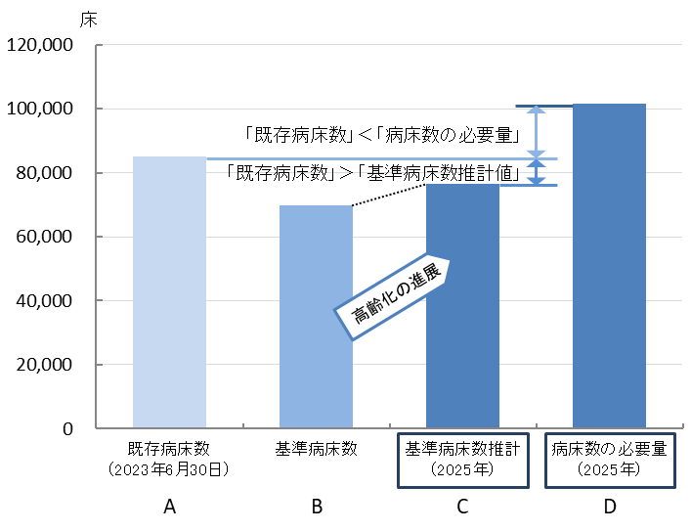

**ＣとＤの乖離について考えられる主な要因**

　○基準病床数

一般病床の「平均在院日数」を

大阪府の直近の実態を踏まえ、

「14.3日」で計算。

　○病床数の必要量

医療需要を考える上で要素の一つ

となる「平均在院日数」を

2013年度の「17.4日」で計算。

**（３）第８次大阪府医療計画での「基準病床数」と「病床数の必要量」の取扱い**

【基準病床数】

・具体的に病床整備の可否を議論する際の基準となります。

【病床数の必要量】

・診療実態を分析の上、病床数の必要量における「病床機能区分別の割合」を病床転換・病床整備を検討する際の目安として活用します。

施策・指標マップ

施策・指標マップ

目標値一覧

|  |  |  |  |  |  |  |
| --- | --- | --- | --- | --- | --- | --- |
| 分類  B：目標 | 指　標 | 対象年齢 | 現　状 | | 目標値※2 | |
| 値 | 出典 | 2026年度  （中間年） | 2029年度  （最終年） |
| B | 病床機能報告における回復期病床の割合 | － | 14.2％ | 厚生労働省「2022年度  病床機能報告」 | 増加 | － |
| B | 対応方針の策定率 | － | 99.8％ | 大阪府  「2022年度  病院プラン」 | 100％ | － |
| B | 各二次医療圏で設定した取組※1 | － | 各二次医療圏の保健医療協議会等で評価します | | | |

※1　第10章「二次医療圏における医療体制」参照

※2　国は2025年に地域医療構想を見直す予定であり、その際、取組の評価を行う予定